食品工业化生产过程中食品检测环节的生产数据可视化方案
XXX
摘 要：本研究旨在开发与优化流水线食品检测项目，以提高食品生产和质量的可靠性。为此，本文首先介绍了研究背景，明确了研究目的和方法。接着详细阐述了研究过程，包括流水线检测系统的设计、食品样品的选取与处理、检测算法的开发和优化等。最后，总结了研究结果，并指出了存在的不足和未来研究方向。
照片尺寸为20mm*30mm；最好不用红色背景
关键词：食品安全；流水线食品检测；工业互联网；工业数据；可靠性；质量检测；数据可视化；
1673-4785(2012)01-xxxx-x
TitleProduction data visualization scheme for food testing in the process of industrial food production title
JiaFengyue
Abstract：This study aims to develop and optimize the pipeline food detection project to improve the reliability of food production and quality. Therefore, this article first introduces the research background and clarifies the research objectives and methods. Then, the research process is elaborated in detail, including the design of the pipeline detection system, the selection and treatment of food samples, the development and optimization of detection algorithms, and so on. Finally, the research results are summarized, and the existing shortcomings and future research directions are pointed out.

Keywords: food safety;Assembly line food testing;Industrial Internet;industrial data;Reliability;Quality inspection;Data visualization

在当今时代，现代工业的蓬勃发展以及人们生活水平的显著提升，促使食品生产和消费规模不断扩大。然而，近年来食品安全问题的频繁出现，不仅严重威胁到公众的身体健康和生命安全，也引起了社会各界的高度关注。传统的食品检测方法，由于其过程繁琐、检测周期长，已无法满足现代大规模工业生产对高效检测的需求。因此，食品检测行业迫切需要借助先进的技术手段实现转型升级，以提升检测效率和准确性，确保食品生产过程的质量与安全。
本研究聚焦于食品工业化生产过程中的质量检测环节，以Unity引擎为基础，开发了一套创新的生产数据可视化方案。该方案通过将食品检测数据与Unity强大的图形渲染和交互功能相结合，能够实时、直观地呈现食品生产过程中的各项检测指标和质量状态。与传统检测方法相比，本方案具有以下显著优势：
1. 高效性：通过实时数据采集与可视化展示，大幅缩短了检测周期，使食品生产过程中的质量监控更加及时、高效，能够快速响应生产过程中的质量变化。
2. 精准性：借助先进的数据处理和分析技术，能够精准捕捉生产环节中的潜在质量问题，提升检测结果的准确性和可靠性。
3. 智能化：结合人工智能和大数据技术，该方案可实现对检测数据的深度挖掘与分析，为食品生产企业提供智能化的质量管理决策支持，帮助企业优化生产流程，提升产品质量。
4. 可视化：通过直观的图形化界面，将复杂的检测数据转化为易于理解的可视化信息，便于生产人员和管理人员快速掌握生产过程中的质量动态，及时发现并解决问题。
随着食品检测行业市场规模的不断扩大以及技术创新的持续推进，本方案的推广与应用有望为食品检测行业带来新的发展机遇。未来，食品检测行业将朝着智能化、自动化和快速化的方向发展。本研究基于Unity的可视化方案，不仅契合了这一发展趋势，还为食品检测行业的数字化转型提供了新的思路和实践路径，有望成为推动食品检测行业高质量发展的关键力量。
1 研究意义及目标
本研究将设计一套食品工业化生产过程中视频检测环节的生产数据可视化方案，旨在解决工业产线数据互通、数据融合、数据可视化等问题。通过结合工业可视化平台开发经验，以及参与项目在真实产线长时间试运行的验证结果，发现目前工业产线数据在可视化方面仍存在以下问题：
（1）未建立完整的工业数据可视化体系。由于工业产线数据来源复杂，在每个 环节都可能会使用到不同的系统来进行数据的采集和存储。从产品的生命周期来看， 产品研发、材料供应、生产、销售到后期维护都应该做到数据可视化。从生产要素来看，人员、机器、物料、规则、环境都需要有合理的监控和管理。只有建立了完整的工业数据可视化体系，才能使得工业互联网数据发挥它自身的优势，从而提高生产质量，节约生产成本。
（2）设备监控管理以及告警规则设置不完善。随着工业互联网的不断发展，工 业产线机器设备也发生了重大改变。从之前的半自动化、全自动化到现在的智能化， 不同以往的是智能化设备需要专业人员的监控和管理，而专业人员工时成本高，很难做到实时监控各个机器设备是否正常运行。所以在设备发生异常或故障时，如何做到及时通知给设备管理人员，并告知机器可能出现的故障原因及建议的解决方案，与此同时，不会产生不必要的干扰是一个急需解决的问题。
（3）工业数据可视化生命周期不完整，数据再利用率低。传统的工业信息管理系统只是追踪了产品前期的数据变化，并没有使得工业数据形成闭环。如果形成了完整的工业数据可视化体系，则可以利用历史数据对种类繁杂的产品进行营收分析，及 发展趋势预测，为管理者提供有力的投产决策参考。
（4）没有完整的数据交互接口。在庞大数据量的影响下，工业数据可视化在一定程度上受到了性能上的限制，如果将数据完全交由业务逻辑层进行分析处理，这无疑在时间和用户体验上有一定的影响。但如果我们设计一套完整的数据交互接口，对于复杂的制造业而言，不必频繁更改视图层代码以适应不同的生产环境，并且将数据 存储和部分复杂的数据分析交给业务逻辑层处理，一些简单的数据计算和处理则由视 图层实现。这样在性能和用户体验上能够做到相对平衡，既不影响平台功能又可以兼容数据可视化渲染等性能问题。
研究设计的食品工业化生产过程中视频检测环节的生产数据可视化方案将实现以下目标：
- 提高食品生产和质量的可靠性：通过采用先进的可视化技术，本方案能够实时监测食品的质量变化，及时发现潜在的质量问题，从而减少不合格产品的产生，提高生产效率和产品质量；
- 缩短检测周期，提高生产效率：本方案采用自动化和智能化的检测方法，可以快速准确地完成食品的检测任务，缩短检测周期，提高生产线的运行效率；
- 降低检测成本，提高社会资源的利用：通过采用先进的检测设备和系统，可以减少人力资源的投入，降低检测成本。同时，系统的可扩展性和兼容性可以适应不同类型和规模的生产线，提高社会资源的利用效率。
- 流水线检测方案的设计：本研究将综合考虑食品的种类、生产流程、检测需求等因素，设计一套适合流水线生产的检测方案。方案将包括传感器、数据采集器、数据分析软件等组成部分，实现食品的自动采样、检测和结果输出等功能。同时，方案将具有易维护、易扩展的特点，以满足不同用户的需求。
2 研究过程
2.1 研究样品的选取与处理
在生产环节中，通过高精度的采样与检测流程，对样品进行严格的质量评估。对于检测结果符合质量标准的样品，系统将予以放行，并由自动化机器人执行后续的包装操作，确保生产流程的高效与精准。对于检测结果不合格的样品，则通过专门的回收通道转入不合格产品处理线，进行后续的分析与处理，以保障产品质量的稳定性和一致性。
在此基础上，本研究引入数字孪生技术（Digital Twin），构建了生产过程的虚拟模型，实现了对实际生产流程的实时监控与数据分析。数字孪生技术通过集成物理模型、传感器数据、运行历史等多维度信息，实现了物理空间与赛博空间的交互映射。生产过程中的关键数据得以实时采集与分析，从而实现了对产品质量的动态监测和优化。数字孪生技术作为智能制造的核心工具，能够实现物理世界与信息世界的深度融合，通过虚拟模型对物理实体的仿真分析和优化，为质量控制提供了更为科学的决策依据。
2.2 流水线生产检测方案的实现
流水线生产检测方案通过Unity2022.3.lflcl进行模拟，该方案在模拟系统中成功运行，并在采集样品、检测样品、特征识别以及数字孪生等任务中均有优良表现。该方案适用于高效率的食品加工过程，尤其是在食品安全检测任务中。 首先，我们模拟使用自动化的流水线设备，能够在食品生产过程中，准确地收集和分发样品。每个样品在进入检测系统前，将进行严格的样品绑定，确保样品的质量和实际产品的关联性。在检测阶段，我们使用液相色谱仪等设备对样品化验分析，并将数据汇总。这些数据会被实时上传到中央控制系统，进行数据的处理和分析，判断产品成分是否符合要求的标准。 在特征识别方面，采用机器视觉、激光扫描等技术，判断产品外形、重量等参数符合出厂要求。此外，系统还设计了数字孪生功能，能够创建食品生产的数字模型，以便更好地观察食品生产的质量和变化趋势，此设计将z在2.3单独进行阐述。
2.3 数字孪生设计
本研究在已有研究的基础上，通过数字孪生技术，在虚拟空间构建了与物理车间 1:1 的双向实时映射的三维仿真模型。基于数字孪生虚拟车间的实现流程，本研究设计了一套数字孪生驱动的车间运行体系，并成功实现了数字孪生车间管理系统。该系统能够更加直观地反映真实的生产制造过程，包括设备的状态、订单的执行、物料的消耗等。
数字孪生驱动的生产车间管理，是在传统车间管理系统的基础上，增加了物理实体车间在虚拟空间的真实、双向映射。通过利用生产制造过程中的孪生数据驱动虚拟模型，形成物理实体在虚拟空间的“镜像”，持续完善孪生车间的设备模型，为设备优化及决策提供数据支持。
基于数字孪生的新型车间管理系统不仅实现了传统车间管理系统的数据采集、生产下达、订单执行、物料跟踪等基本功能，还通过孪生虚拟车间对物理车间的真实再现以及反向控制，进一步提升了系统的智能化水平。新型车间管理系统主要分为以下五个模块：
1. 物理车间：作为生产活动的实际发生地，物理车间的所有设备和流程都被精确建模并映射到虚拟空间。
2. 孪生车间：在虚拟空间中构建的与物理车间完全一致的数字模型，用于实时监控和优化物理车间的生产过程。
3. 制造执行系统（MES）：负责生产计划的下达、生产过程的监控以及生产数据的收集与分析。
4. 孪生数据：作为连接物理车间和孪生车间的桥梁，孪生数据实时反映物理车间的生产状态，并驱动孪生车间的运行。
5. 三维可视化系统：通过直观的三维图形展示，将复杂的生产数据转化为易于理解的可视化信息，便于管理人员和操作人员快速掌握生产动态。
该系统通过实时数据采集与可视化展示，大幅缩短了检测周期，使食品生产过程中的质量监控更加及时、高效。同时，借助先进的数据处理和分析技术，能够精准捕捉生产环节中的潜在质量问题，提升检测结果的准确性。此外，该系统还结合了人工智能和大数据技术，可实现对检测数据的深度挖掘与分析，为食品生产企业提供智能化的质量管理决策支持。
数字孪生技术的核心优势在于其能够实现物理世界与数字世界的无缝连接和实时交互。通过数字孪生车间管理系统，企业不仅能够实现生产过程的透明化和智能化管理，还能够通过虚拟调试降低调试风险和时间成本。这种创新的管理模式将为食品检测行业带来新的发展机遇，并推动行业朝着智能化、自动化和快速化的方向发展。
2.3.1数字孪生车间系统功能组成
- 车间基础信息管理。设备的基础信息是系统 的基础信息的支撑，是车间管理系统的源头，包括虚拟 车间的布局规划以及设备的三维仿真模型、工艺规划、 信号绑定等。
- 计划执行。系统中生产计划的数据来源于工 厂管理的上层 ERP 系统，计划数据包括当月生产计划 及临时生产计划，系统按照订单执行的完成时间进行 分解、排序。订单执行过程中订单任务加工的开始、暂 停、完成时间以及设备的信息。执行过程中记录每一个 设备的执行的工艺过程以及质量数据信息，通过扫描物 料条码，记录物料的消耗，用于实现产品的正反向追溯。
- 基于数字孪生的车间全面的生产监控。实时 监控生产过程，包括订单的执行，物料的消耗等，以及 生产过程中设备的实时动作。
- 孪生数据采集。主要包括设备状态数据采 集、生产数据采集、多源异构数据融合 3 部分。设备状 态数据采集: 从多维度对运行的状态数据进行实时采 集，实现关键设备运行时全面地实时感知，例如直接采 集的工业机器人的各关节角度、各关节速度、末端位姿 等动态位置数据以及通过 PLC 采集设备运行状态、上 下料等信息; 生产数据采集: 生产过程中的订单、工艺 执行、产量以及物料信息的采集; 数据融合: 由于数据 的来源多样，采集的数据体现非结构化的特征，为方便 后续的模型驱动以及数据分析，将采集的数据进行统 一的标准化处理，将其存储在中央数据库中。
- 孪生车间可视化。应用数字孪生技术实现虚 拟设备模型与现实设备的实时协同，使模型再现现场 的生产过程，实时监控设备的运转及其他生产作业的 过程，并对数据进行永久保存，以备后续决策分析。
2.3.1数字孪生车间系统展示
研发中的产线版本：

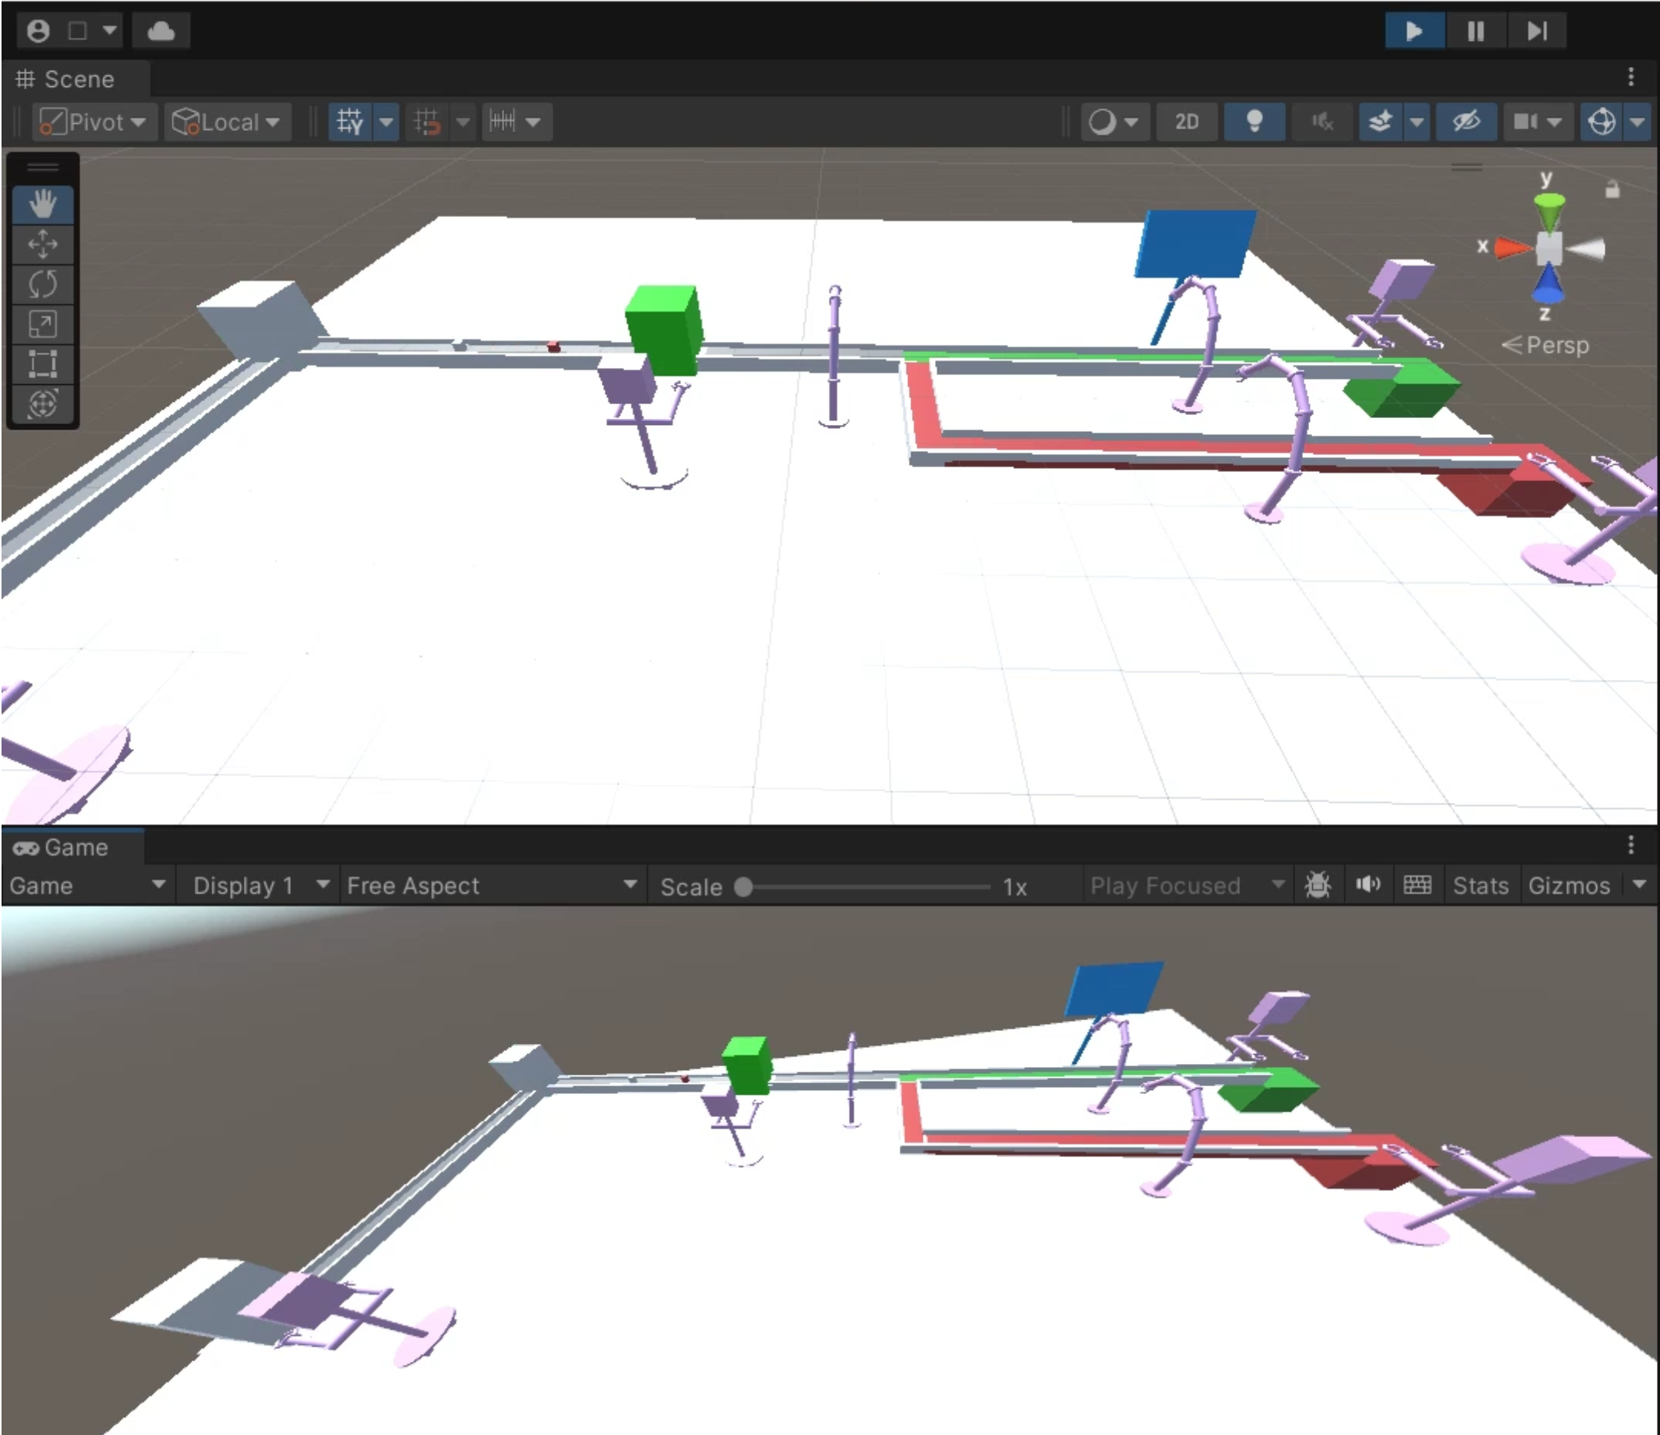
图 1

经优化后的产线版本：

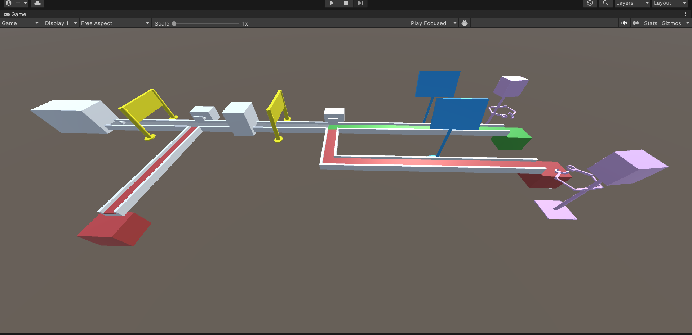
图 2
3 社会价值
- 在当今数字化浪潮的推动下，基于数字孪生技术的车间全景式质量检测系统正以其卓越的性能和广泛的应用前景，成为推动各行业高质量发展的关键力量。该系统凭借其强大的远程实时监测与反馈能力，有望在未来深度融入食品、药品、电子制造、能源制造等关键行业，为这些领域带来前所未有的变革。
- 数字孪生技术通过创建物理实体的高精度虚拟模型，并与实际生产过程深度融合，实现了对生产环节的全方位、高精度监测。在食品行业，该系统能够实时监控生产环境的温度、湿度、微生物指标等关键参数，精准捕捉潜在的质量隐患，从源头上保障食品安全。在药品制造领域，它可对复杂的生产工艺进行精确模拟与优化，确保药品生产的稳定性和一致性，降低因工艺波动导致的质量风险。对于电子制造行业，该系统能够快速检测微小的工艺缺陷，提升产品良率，缩短生产周期。在能源制造领域，它可实时监测设备运行状态，预测潜在故障，优化能源利用效率，保障能源供应的稳定性。
- 该系统的应用不仅能够显著提升生产效率，减少因质量问题导致的生产停滞和资源浪费，还能从源头上加强产品的安全性。通过对生产数据的深度挖掘与分析，系统能够精准定位质量问题的根源，并提供针对性的解决方案，帮助企业快速响应市场变化，提升产品质量和竞争力。此外，它还能为监管部门提供实时、准确的生产数据，助力监管工作的高效开展，确保食品、药品等关乎民生的产品质量可靠。
- 总之，基于数字孪生技术的车间全景式质量检测系统以其强大的功能和广泛的应用前景，为各行业的高质量发展筑牢根基，守护消费者的生命健康与权益。
- 基于数字孪生技术的车间全景式质量检测系统在工业生产领域具有显著的经济价值，同时在社会层面也带来了多方面的深远影响，具体总结如下：
- 基于数字孪生技术的车间全景式质量检测系统通过实时监控生产过程中的关键参数，精准捕捉潜在的质量隐患，从源头上保障了食品、药品等民生产品的安全性，增强了公众对产品的信任，减少了因质量问题引发的社会纠纷和负面舆情，维护了社会稳定。它能够对生产过程进行实时监控和分析，及时发现生产环节中的瓶颈和低效环节，并提供优化建议，从而提高生产效率，降低生产成本，提升市场竞争力。同时，该系统通过精准的质量检测和预警功能，避免了因质量问题导致的生产停滞和资源浪费，提高了资源利用效率。
- 该系统作为智能制造的重要支撑，推动了传统制造业向数字化、智能化方向转型，通过构建高精度的数字模型，企业可以实现生产过程的虚拟仿真和优化，提高生产灵活性和响应速度。此外，它还促进了不同行业之间的技术融合和协同创新，例如在智慧城市建设中，数字孪生技术可以与城市管理、交通、能源等多个领域结合，实现城市运行的智能化管理。
- 在能源制造领域，数字孪生技术能够实时监测设备运行状态，优化能源利用效率，降低能源消耗，助力企业实现节能减排目标，推动可持续发展。通过数字孪生模型对资源进行精细化管理，企业可以更好地规划资源分配，减少资源闲置和浪费，实现社会资源的合理配置。
- 数字孪生技术可以构建城市的数字孪生模型，实现对城市基础设施、公共服务设施的实时监控和分析，优化城市资源配置，提高城市运行效率，提升居民生活质量。在城市应急管理中，该技术能够模拟突发事件的发生和发展过程，为应急决策提供科学依据，快速评估灾害影响范围，优化应急救援方案，减少灾害损失。
- 数字孪生技术为教育领域提供了虚拟的实践教学资源，帮助学生更好地理解和掌握专业知识，通过虚拟实验室和数字孪生模型，学生可以在虚拟环境中进行实验操作和项目实践，提高学习效果。随着该技术的广泛应用，社会对相关技术人才的需求不断增加，其在各行业的应用为人才培养提供了实践平台，推动高校和企业加强数字孪生技术相关专业和课程建设，培养更多适应数字化转型需求的专业人才。
（11）综上所述，基于数字孪生技术的车间全景式质量检测系统不仅能够提升企业生产效率和产品质量，还在保障民生、推动行业数字化转型、支持可持续发展、提升社会治理能力、推动教育与人才培养等方面发挥了重要作用，具有广泛的社会价值。
4 结束语
本研究设计了一套基于数据可视化的流水线食品检测方案，旨在通过数字孪生技术重构传统食品检测流程，实现检测效率与准确性的显著提升。该系统由图像采集、图像监测、特征识别和数字孪生等模块组成。图像采集模块利用高分辨率摄像头获取食品图像，图像监测模块对图像进行实时分析，判断食品是否符合质量标准；特征识别模块从图像中精准提取与食品质量相关的特征信息，并进行智能分析与处理。数字孪生模块则将整个检测系统在数字虚拟世界中进行直观呈现，通过构建与物理车间同步运行的虚拟车间模型，实现虚实交互映射。
数字孪生驱动的车间管理系统重构了传统车间管理的体系架构，构建了以数字孪生为核心的适用于车间数字化管理的体系结构。系统通过虚拟车间模型和实时生产过程数据，构建与物理车间同步运行的数字孪生车间，以数字化、图形化的方式展示订单信息、产量和设备状态等关键生产数据。该系统不仅实现了生产活动的运行状态实时监控，还通过虚拟调试降低了调试风险和时间成本，从而提高产品质量，提升企业交付能力，推动生产车间向智能化方向发展。
此外，该系统还具备以下优势：
实时性与精准性：通过实时数据采集与分析，精准捕捉生产过程中的潜在质量问题，提升检测结果的准确性和可靠性。
智能化决策支持：结合人工智能和大数据技术，系统能够对检测数据进行深度挖掘与分析，为食品生产企业提供智能化的质量管理决策支持。
全流程可视化：系统不仅实现了生产过程的透明化管理，还通过虚拟车间对物理车间的真实再现以及反向控制，进一步提升了系统的智能化水平。
未来，随着数字孪生技术在食品行业的广泛应用，该系统有望成为推动食品检测行业数字化转型的关键力量，为食品生产的安全性、高效性和可持续性提供有力保障。

参考文献:
- 张南，张顺，刘利勋.高明，基于数字孪生的车间生产监控方法[J].组合机床自动化加工技术,2022,07:1-4
论文集中的析出文献
- 柳林燕，杜宏祥，汪惠芬，刘庭煜，车间生产过程数字孪生系统构建及应用[J].计算机集成制系统,2022,07:1-4
- 郭东升，基于数字孪生的航天结构件车间制造要素建模与操作方法研究[J].东华大学2019.
- 工业互联网包含哪些内容?[N] .人民邮电,2021-08-31(002).
。

